Родительское собрание на тему "Правильное питание ваших детей"
( младшая группа)
Задание:
– Познакомьтесь с основными принципами питания.
– Какие проблемы питания детей вам известны? Какие пути преодоления проблем питания вам кажутся наиболее эффективными?
Рациональное питание
Под рациональным питанием понимают питание, которое удовлетворяет физиологические потребности человека в основных пищевых веществах и энергии, обеспечивает поддержание здоровья, хорошего самочувствия и настроения, высокой работоспособности, устойчивости к инфекциям и другим неблагоприятным внешним факторам.
Рациональное питание нередко называют питанием «правильным», «здоровым», «сбалансированным».
«Функциональное питание» – недавно предложенный на Западе термин, который подразумевает использование в питании «функциональных» продуктов, обогащенных растительными волокнами, незаменимыми факторами питания (витаминами, микроэлементами, жирными кислотами, аминокислотами и др.). Они оказывают выраженное влияние на те или иные функции организма (например, двигательную активность кишечника, свертываемость крови и т. д.). «функциональное питание» должно рассматриваться как основная часть рационального питания, органично вписывающаяся в рациональное питание.
Рациональное питание детей является одним из основных факторов внешней среды, определяющих нормальное развитие ребенка. Оно оказывает самое непосредственное влияние на жизнедеятельность, рост, состояние здоровья ребенка, повышает устойчивость к различным неблагоприятным воздействиям.
Наиболее важно соблюдение рационального питания для дошкольников и младших школьников, так как этот период характеризуется интенсивными процессами роста, дальнейшим совершенствованием функций многих органов и систем, особенно нервной системы, усиленными процессами обмена веществ, развитием моторной деятельности.
Под правильным соблюдением режима питания понимается питание, полностью отвечающее возрастным физиологическим потребностям детского организма в основных пищевых веществах и энергии. При этом, чем моложе ребенок, тем выше его потребность в пищевых веществах на 1 кг массы тела.
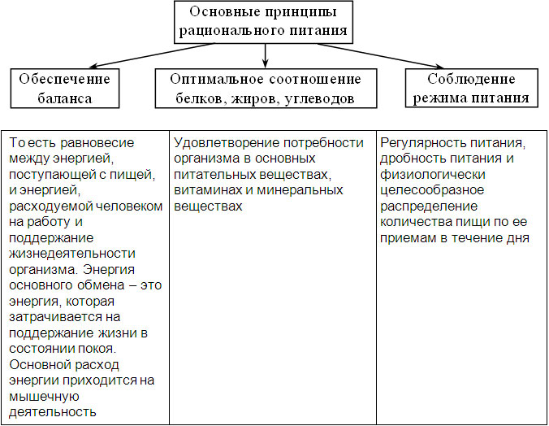
- Максимальное разнообразие рациона, обеспечивающее сбалансированность.
- Адекватная технологическая и кулинарная обработка продуктов и блюд, формирующая их высокие вкусовые достоинства и сохранность исходной пищевой ценности.
- Обеспечение санитарно-гигиенической безопасности питания. Соблюдение всех санитарных требований к продуктам питания их транспортировке, хранению, а также к приготовлению и раздаче блюд.
- Учет индивидуальных особенностей детей (в том числе непереносимость отдельных продуктов и блюд).
- Учет внешних факторов – климата, экологии.
- Учет интеллектуальной, физической нагрузки, стрессов.
- Учет традиций в питании. Веками сформированные привычки в питании, безусловно, отражаются на характере ферментной деятельности желудочно-кишечного тракта.
Сбалансированность рациона
Пищевая ценность белков, жиров и углеводов
Белки – основной строительный материал. Основные источники пищевого белка: мясо, молоко, рыба, хлеб, бобовые. Суточная потребность в белках – 85–100 г.
Жиры –источник энергии. Основные источники – растительные и животные масла, жиры, масленичные семена, мука, крупы. Суточная потребность – 90–100 г.
Углеводы –основной энергетический материал. Основные источники: плоды, фрукты, овощи, ягоды, сахар, кондитерские изделия. Суточная потребность – 365–500 г.
Балластные вещества – грубые пищевые волокна, необходимые для работы кишечника. Основные источники: хлеб грубого помола, капуста, морковь. Недостаток веществ ведет к ожирению, сердечно-сосудистым заболеваниям, раку толстой кишки.
Минеральные вещества и микроэлементы участвуют в построении костно-мышечной системы, регулируют водно-солевой баланс, участвуют в регуляции активности ферментов и гормонов.
Оптимальное соотношение белков, жиров и углеводов в суточном рационе питания:
1 : 1 : 4 (детей от 3 до 7 лет);
1 : 1 : 5 (школьников);
1 : 1,2 : 4 (взрослого здорового человека).
При этом белки должны составлять около 14 %, жиры – 31 %, углеводы – 55 % общей потребности суточного рациона.
Суточная потребность в основных пищевых веществах и калорийности, а также в витаминах и минеральных веществах определяется в соответствии с нормами физиологических потребностей детей, утвержденными 12.04.84 г. (№ 317).
В рационе питания современного человека, в том числе и ребенка, сегодня должны использоваться и биологически активные добавки (БАД). Связано это с тем, что, к сожалению, «обычные» продукты питания уже не обеспечивают нас необходимым количеством витаминов, микроэлементов, других полезных веществ.
Особое значение сегодня приобретает йодированная пища. Дело в том, что большая часть населения нашей страны недополучает этот микроэлемент с пищей. Йод необходим для нормальной работы щитовидной железы. Если йода не хватает ребенку – это прямая угроза резкого отставания в умственном развитии, вплоть до кретинизма.
Еще один важный момент – это возрастной этап формирования организма. Весь процесс формирования можно условно разделить на этапы роста и этапы развития. На каждом из этих этапов организм преимущественно нуждается в определенных видах питательных веществ.
Во время роста организма необходимо много белков – для строительства структуры тела.
Во время развития – углеводов и жиров, которые участвуют в созревании органов и тканей.
Поэтому ребенок на разных этапах развития может менять свои вкусовые предпочтения. Это нужно учитывать при составлении рациона питания, так как старший дошкольник и младший школьник (5–7 лет) относится к этапу развития.
Режим питания
Соблюдение режима питания предполагает прием пищи в определенное время. Если время приема пищи (завтрака, обеда, полдника и ужина) соблюдается изо дня в день, организм ребенка начинает заранее готовиться к приему пищи. Благодаря этому пища лучше переваривается и усваивается. Соблюдение режима дня – лучшая профилактика заболеваний органов пищеварения.
Оптимальным является прием пищи для детей 3–7 лет через 3–3,5 часа, для детей младшего школьного возраста через 2,5–3 часа, для детей старшего школьного возраста через 3–4 часа, что соответствует 4–5-разовому питанию.
дошкольников | школьников
завтрак в д/с 8.30 – 9.00 | завтрак дома 7.30 – 8.00
обед 12.00 – 12.30 | второй завтрак в школе 11.00 – 11.30
полдник 15.00 – 15.30 | обед (горячий ) 14.00 – 14.30
ужин 17.00 – 17.30 | полдник (дома или группа  продленного дня) 16.30–17.00
2 ужин дома 18.00 – 18.30 | ужин (дома) 19.00–19.30
При частом приеме пищи (каждые 1,5–2 часа и чаще) у детей значительно возрастает нагрузка на органы пищеварения, снижается аппетит, и, как результат, ухудшается усвояемость пищевых веществ.
Если интервал между приемами пищи больше 4–5 часов, это приводит к снижению уровня сахара в крови, что ухудшает работоспособность, внимание, память.
Типовой режим питания
Распределение калорийности в течение суток
Завтрак – 20–25 %; второй завтрак – 5–10 %; обед – 30–40 %; полдник – 5–10 %; ужин – 20–25 %.
Типовые режимы приема пищи в образовательных учреждениях могут меняться в зависимости от нагрузки, однако надо всегда стремиться к тому, чтобы дети ели в строго фиксированные часы.
При составлении рационов питания следует следить за правильным распределением продуктов и калорийности пищи в течение дня. В первую половину дня в рацион питания лучше включать продукты, богатые белком, особенно в сочетании с жиром, они дольше задерживаются в желудке ребенка и требуют большего количества пищеварительных соков (мясо, рыба, яйца), а на ужин в основном предлагать молочно-растительные блюда, так как ночью, во время сна, процессы пищеварения замедляются.
Учитывая, что дети в ДОУ и школе проводят значительное время, а также учитывая низкий социально-экономический уровень многих семей, питание в образовательных учреждениях должно включать горячий завтрак и обед и удовлетворять значительную часть физиологических потребностей детей, желательно до
60 %.
Рацион питания должен строиться с учетом темперамента ребенка: спокойный, уравновешенный ребенок легко настроится на еду, и аппетит у него возникает сразу же, как только ребенок начинает есть. Подвижному ребенку нужно время успокоиться, не следует заставлять, чтобы он сразу приступил к еде. Пусть он поможет вам накрыть стол, приготовить посуду, это позволит ему настроиться на прием пищи.
Не стоит принуждать ребенка. Настойчивые уговоры и требования могут сформировать у ребенка стойкое отвращение к пище и привести к развитию анорексии (невротическому нарушению, выражающемуся в отказе от пищи).
Чтобы возбудить у ребенка аппетит, перед основным приемом пищи дайте ему овощной или фруктовый салат, и у малыша возникнет желание поесть.
Детей необходимо приучать к разнообразной пище. При отказе детей от приема незнакомого блюда следует предложить его сначала в небольшом количестве. Если блюдо хорошо приготовлено, дети постепенно привыкнут и будут съедать порцию полностью.
Энергетическая ценность
Питание ребенка должно соответствовать ежедневным суточным энергетическим затратам организма.
Количество калорий, необходимых ребенку, во многом зависит:
– от его образа жизни (активный и малоактивный);
– от веса и типа телосложения;
– от физической нагрузки (спорт).
Дети нуждаются в продуктах, в которых много белков и углеводов: мясе, рыбе, молоке, твороге.
Делая выбор между отдельными блюдами, можно руководствоваться следующими правилами:
- В рационе не реже 2 раз в день должны присутствовать горячие блюда.
- Мясные блюда целесообразно включать в обед, тогда как в ужин – молочно-растительные и/или рыбные блюда.
- 1–2 раза в день в рацион должен быть включен овощной салат или винегрет.
- В обед в качестве первого блюда желателен суп.
- Если в обед на первое школьник выбирает овощной суп, то в качестве гарнира целесообразнее использовать макароны или крупы, и наоборот, если суп крупяной, то гарнир ко второму блюду должен быть овощной.
- В качестве гарнира можно использовать и овощи, и крупы, и макаронные изделия, чередуя их в течение дня и в разные дни недели.
- Одно и то же блюдо не следует включать в рацион дважды в течение одного и того же дня.
- Перед сном можно рекомендовать кефир, йогурт, яблоко, банан и т. п.
- Желательно, чтобы каждый прием пищи завершался горячим или холодным напитком (какао, чай, компот и т. д.) и по возможности десертом (фрукты, конфеты, мороженое и др.).
Задание: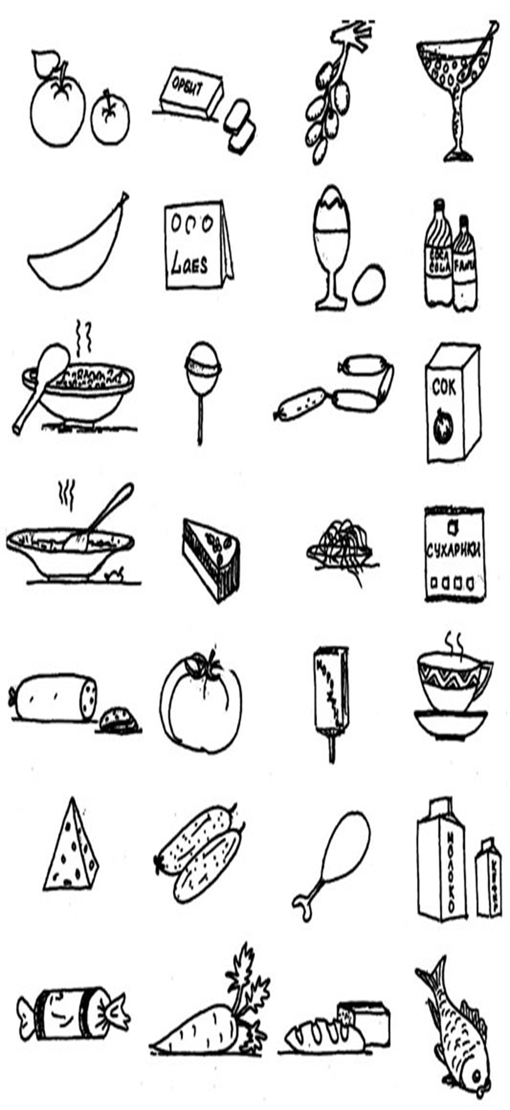Ознакомьтесь с диагностической картой.
– Обведите те продукты, которые вы предпочитаете употреблять в пищу, синим карандашом. Красным карандашом подчеркните наиболее полезные продукты, с вашей точки зрения. Проанализируйте, насколько совпадает ваш выбор с правилами рационального питания.
Памятка 1. Пять правил правильного питания.
Правило 1. Еда должна быть простой, вкусной и полезной.
Правило 2. Настроение во время еды должно быть хорошим.
Правило 3. Ребёнок имеет право на свои собственные привычки, вкусы, притязания.
Правило 4. Ребёнок имеет право знать всё о своем здоровье.
Правило 5. Нет плохих продуктов – есть плохие повара.

Памятка 2. Как не надо кормить ребёнка.
Семь великих и обязательных «НЕ»
1. Не принуждать.
2. Не навязывать.
3. Не ублажать.
4. Не торопить.
5. Не отвлекать.
6. Не потакать, но понять.
7. Не тревожиться и не тревожить.

Надо приучать детей:
- Участвовать в сервировке и уборке стола;
- Перед едой тщательно мыть руки;
- Жевать пищу с закрытым ртом;
- Есть самостоятельно;
- Правильно пользоваться ложкой, вилкой, ножом;
- Вставая из-за стола, проверить своё место, достаточно ли оно чисто, при необходимости самостоятельно убрать его;
- Закончив еду, поблагодарить тех, кто её приготовил, сервировал стол.

Приложение № 1.
Анкета для родителей «Питание в семье».
Уважаемые родители! Мы будем очень благодарны, если вы ответите на вопросы нашей анкеты.
1. Обсуждаете ли вы вопросы правильного питания?
2. Какое вы имеете представление о пищевой ценности продуктов?
3. Как вы думаете, есть ли взаимосвязь питания и здоровья? И какая?
4. Как вы выбираете продукты?
5. Как вы относитесь к «быстрому» питанию – гамбургерам, хот-догам, пицце?
6. Знаете ли вы о вкусах своего ребёнка?
7. Сколько видов хлебобулочных изделий знает ваш малыш?
8. Рассказываете ли вы своему ребёнку о полезных свойствах продуктов?
9. О каких витаминах вы рассказываете своему малышу?
10. Знакомитесь ли вы ежедневно с меню в детском саду?
11. Придерживаетесь ли вы рекомендаций медицинской сестры по составлению меню дома?
12. Что хотели бы вы узнать о правильном питании?

Приложение № 2.
Памятка 1. Пять правил правильного питания.
Правило 1. Еда должна быть простой, вкусной и полезной.
Правило 2. Настроение во время еды должно быть хорошим.
Правило 3. Ребёнок имеет право на свои собственные привычки, вкусы, притязания.
Правило 4. Ребёнок имеет право знать всё о своем здоровье.
Правило 5. Нет плохих продуктов – есть плохие повара.
Приложение № 3.
Памятка 2. Как не надо кормить ребёнка. Семь великих и обязательных «НЕ»
1. Не принуждать.
2. Не навязывать.
3. Не ублажать.
4. Не торопить.
5. Не отвлекать.
6. Не потакать, но понять.
7. Не тревожиться и не тревожить.
Приложение № 4.
Надо приучать детей:
- Участвовать в сервировке и уборке стола;
- Перед едой тщательно мыть руки;
- Жевать пищу с закрытым ртом;
- Есть самостоятельно;
- Правильно пользоваться ложкой, вилкой, ножом;
- Вставая из-за стола, проверить своё место, достаточно ли оно чисто, при необходимости самостоятельно убрать его;
- Закончив еду, поблагодарить тех, кто её приготовил, сервировал стол.

